《面积与面积单位》练习题
1、把下面物体朝上的一面涂上颜色。
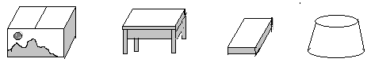

2、用红色笔画出每个图形的一周，用蓝色笔涂出每个图形的面
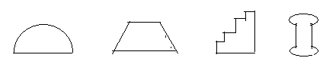

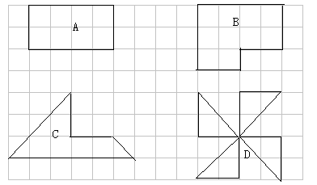
3、数出每个图形的面积。（每个小方格的边长是1cm）

4、填适当的单位名称。
（1）新华字典封面面积大约是150（ ）。
（2）教室的面积大约是48（ ）
（3）电视机显示屏的面积大约是12（ ）
（4）文具盒大约长20（ ）
5、用1cm²的纸片拼一拼，填一填。

面积： 面积：
周长： 周长：
6、先估一估下面两个图形的面积，再用1cm²的纸量一量。

估计： 估计：
测量： 测量：
7、用12个1cm2的正方形纸片拼出下面的图形，你还能摆出别的图形吗？
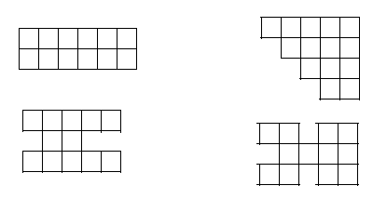

8、小调查。
（1）你家的房屋占地面积是多少？

（2）你所在的学校篮球场的占地面积是多少？

9、下图中大正方形的面积是相等的，哪些涂色部分的面积相等。
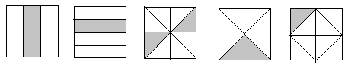

（1） （2） （3） （4） （5）

附参考答案
1、2，略
3、A=6平方厘米，B=8平方厘米，C=7平方厘米，D=8平方厘米
4、（1）平方厘米，（2）平方米，（3）平方分米，（4）厘米
5、面积：5平方厘米，周长：12厘米， 面积：9平方厘米，周长，12厘米，
6，7、8，略，
9、（2）（3）（4）面积相等

